Отчет о паттернах

**1. Паттерн "Одиночка" (Singleton)**

Паттерн "Одиночка" гарантирует, что у класса есть только один экземпляр, и предоставляет глобальную точку доступа к этому экземпляру.

В зоопарке этот паттерн можно применить для управления соединением с базой данных, чтобы гарантировать использование одного соединения во всем приложении.

Пример:

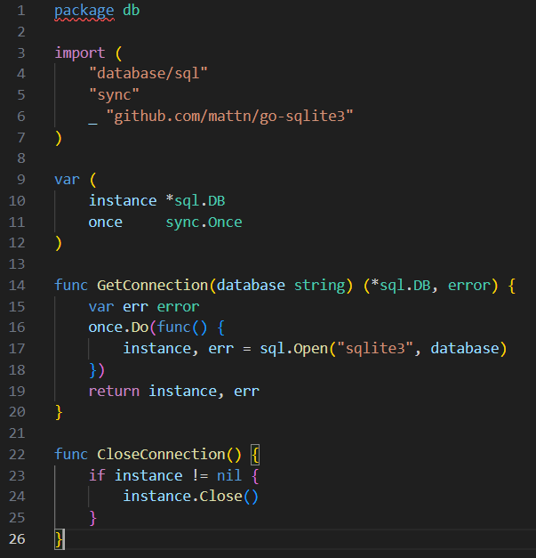

В main.go:

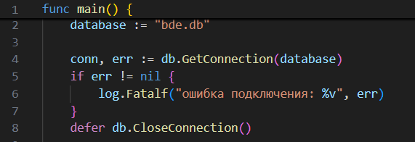

**2. Паттерн "Фабричный метод" (Facade)**

Определяет общий интерфейс для создания объектов в суперклассе, позволяя подклассам изменять тип создаваемых объектов.

Этот паттерн может быть полезен при создании различных типов животных в зоопарке, особенно если планируется расширение видов животных или добавление нового поведения для разных видов.

Пример:

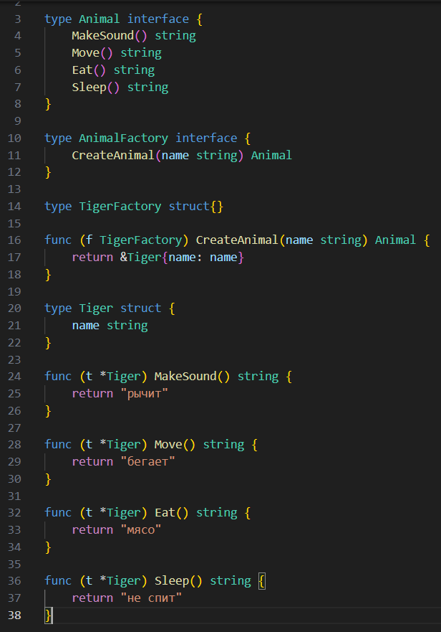

**3. Паттерн "Фасад" (Facade)**

Предоставляет простой интерфейс к сложной системе классов, библиотеке или фреймворку. Пакет db уже действует как фасад, скрывая сложность работы с базой данных за простым интерфейсом.

